**Report Praktikum**

**Pemrograman Web 1**

**Modul 6 : JQuerry**

**( *Dosen Pengampu : Yati Nurhayati, S.Kom., M.Kom.*)**



**Nama : Anjar Tejakusumah**

**NIM : 20230810128**

**Kelas : TINFC-2023-04**

**Program Studi Teknik Informatika**

**Fakultas Ilmu Komputer**

**Universitas Kuningan**

**2024**

**Praktikum**

1. **Praktikum 1**

**Code :**

|  |
| --- |
| <!DOCTYPE html>  <html lang="en">  <head>      <meta charset="UTF-8">      <meta name="viewport" content="width=device-width, initial-scale=1.0">      <title>JQuery</title>      <script src="js/jquery-3.7.1.js"></script>      <script>          $(document).ready(function(){              $(".tampil").hide();              $(".sembunyi").click(function(){                  $(".uniku").hide("slow");                  $(".tampil").show();                  $(".sembunyi").hide();              });              $(".tampil").click(function(){                  $(".uniku").show("slow");                  $(".sembunyi").show();                  $(".tampil").hide();              });          });      </script>  </head>  <body>      <button class="sembunyi">HIDE</button>      <button class="tampil">SHOW</button>      <div class="uniku">UNIVERSITAS KUNINGAN</div>  </body>  </html> |

**Hasil**

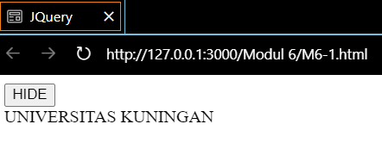

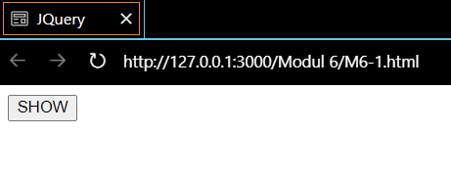

1. **Praktikum 2**

**Code :**

|  |
| --- |
| <!DOCTYPE html>  <html lang="en">  <head>      <meta charset="UTF-8">      <meta name="viewport" content="width=device-width, initial-scale=1.0">      <title>JQuery</title>      <script src="js/jquery-3.7.1.js"></script>      <script>          $(document).ready(function(){              $(".fadeout").click(function(){                  $("img").fadeOut();              });              $(".fadein").click(function(){                  $("img").fadeIn();              });              $(".fadetoggle").click(function(){                  $("img").fadeToggle();                  $("img").css("backround-color", "orange");              });              $(".fadeto").click(function(){                  $("img").fadeTo("slow", 0.5);                  $("img").css("backround-color", "lightpink");              });          });      </script>  </head>  <body>      <button class="fadeout" style="background-color: #add8e6;">Fade Out</button>      <button class="fadein" style="background-color: #00bfff;">Fade In</button>      <button class="fadetoggle" style="background-color: #ffa500;">Fade Toggle</button>      <button class="fadeto" style="background-color: #ffb6c1;">Fade To</button>      <br/>      <img src="./f3c09f1ac1cb1e734e357e8c31e9503f.jpg" />  </body>  </html> |

**Hasil**

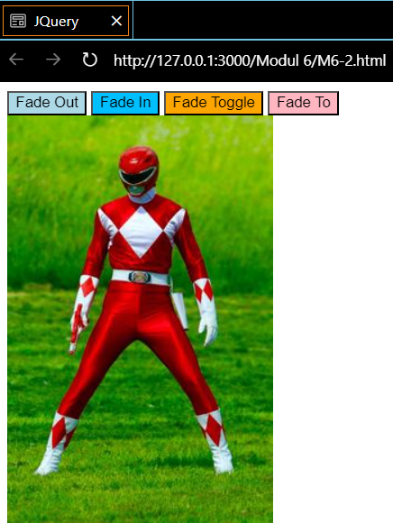

1. **Praktikum 3**

**Code :**

|  |
| --- |
| <!DOCTYPE html>  <html lang="id">  <head>    <meta charset="UTF-8">    <meta name="viewport" content="width=device-width, initial-scale=1.0">    <title>Tugas Web Developer</title>    <script src="js/jquery-3.7.1.js"></script>    <style>      .tab {        display: none;      }      .tab-button {        cursor: pointer;        padding: 10px;        background-color: #f1f1f1;        border: 1px solid #ccc;        display: inline-block;      }      .active {        background-color: #ccc;      }    </style>  </head>  <body>    <h1>Tugas Web Developer</h1>    <div>      <div class="tab-button active" data-tab="tab1">Tab 1</div>      <div class="tab-button" data-tab="tab2">Tab 2</div>      <div class="tab-button" data-tab="tab3">Tab 3</div>    </div>    <div id="tab1" class="tab" style="display: block;">      <h2>Front-End Developer</h2>      <p>Mengoptimalkan Fungsi Aplikasi berdasarkan User Interface (UI) dan User Experience (UX)</p>    </div>    <div id="tab2" class="tab">      <h2>Back-End Development</h2>      <p>Berjalan di sisi server dengan mengelola data menjadi informasi dari database</p>    </div>    <div id="tab3" class="tab">      <h2>Full-Stack Development</h2>      <p>Memiliki kemampuan di kedua sisi, yaitu front-end dan back-end, sehingga dapat menangani semua aspek pengembangan web</p>    </div>    <script>      $(document).ready(function () {        $(".tab-button").click(function () {          $(".tab").hide();          $(".tab-button").removeClass("active");          let tabToShow = $(this).data("tab");          $("#" + tabToShow).show();          $(this).addClass("active");        });      });    </script>  </body>  </html> |

**Hasil**

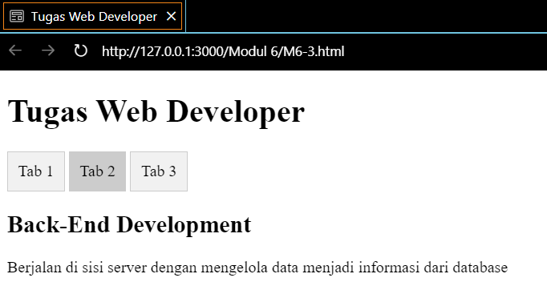

1. **Praktikum 4**

**Code :**

|  |
| --- |
| <!DOCTYPE html>  <html lang="en">  <head>      <meta charset="UTF-8">      <meta name="viewport" content="width=device-width, initial-scale=1.0">      <title>Pie Chart dan Bar Chart</title>      <script src="js/jquery-3.7.1.js"></script>      <script src="js/chart.js"></script>  </head>  <body>      <h1>Data Tingkat Pendidikan Masyarakat (dalam %)</h1>      <h2>Tahun 2024</h2>      <canvas id="myPieChart"></canvas>      <script>          $(document).ready(function(){              let pieData = {                  labels: ["SD", "SMP", "SMA"],                  datasets: [                      {                          data: [50, 30, 20],                          backgroundColor: ["#FF6384", "#36A2EB", "#FFCE56"],                      },                  ],              };              let ctxPie = document.getElementById("myPieChart").getContext("2d");              let myPieChart = new Chart(ctxPie, {                  type: "pie",                  data: pieData,              });          });      </script>  </body>  </html> |

**Hasil**

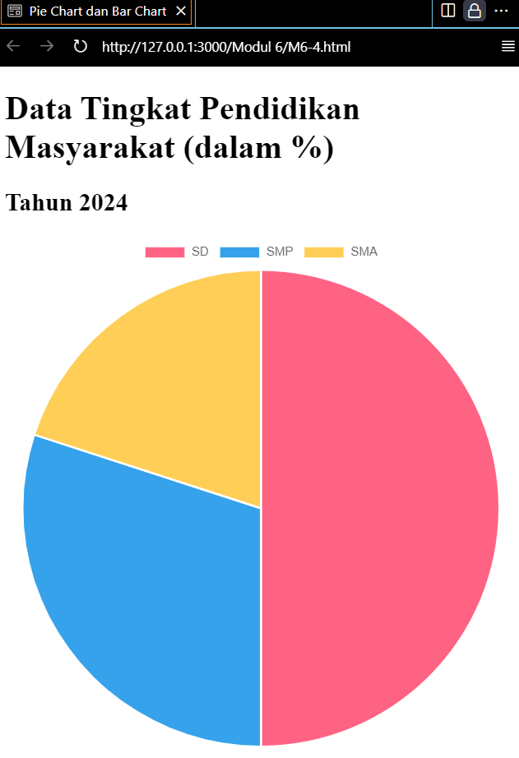

1. **Praktikum 5**

**Code :**

|  |
| --- |
| <!DOCTYPE html>  <html lang = "id">      <head>          <meta charset = "UTF-8" />          <meta name = "viewport" content = "width=device-width", initial-scale = 1.0>          <title>Akses Kamera dengan JQuery</title>          <script src = "js/jquery-3.7.1.js"></script>      </head>      <body>          <h1>Menampilkan Video dari Kamera</h1>          <button id = "start">Mulai Kamera</button>          <button id = "stop">Hentikan Kamera</button>          <script>              $(document).ready(function(){                  const video = document.createElement("video");                  let mediaStream;                  $("#start").click(function(){                      navigator.mediaDevices                      .getUserMedia({video: true})                      .then(function(stream){                          mediaStream = stream;                          video.srcObject = stream;                      })                      .catch(function(err){                          console.error("Gagal mengakses Kamera: " + err);                      });                  });                  $("#stop").click(function(){                      if(mediaStream){                          mediaStream.getTracks().forEach((track) => track.stop());                          video.srcObject = null;                      }                  });              });          </script>      </body>  </html> |

**Hasil**

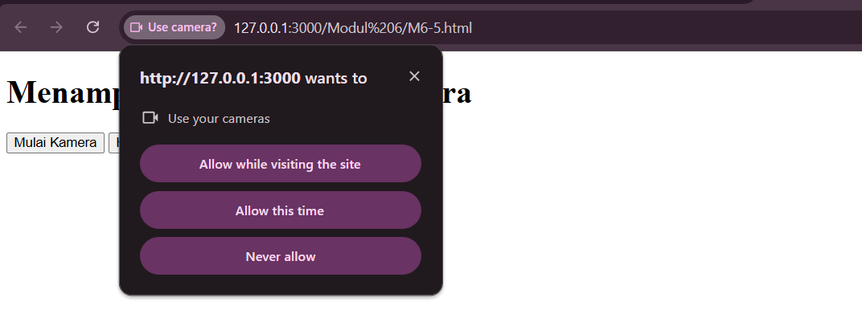

1. **Praktikum 6**

**Code :**

|  |
| --- |
| <!DOCTYPE html>  <html lang = "id">      <head>          <meta charset = "UTF-8" />          <meta name = "viewport" content = "width=device-width, initial-scale = 1.0">          <title>Manipulasi DOM dengan JQuery</title>          <script src = "JS/jquery-3.7.1.js"></script>      </head>      <body>          <h1>Manipulasi DOM dengan JQuery</h1>          <button id = "tambah">Tambah Data</button>          <button id = "ubah">Ubah Data Pertama</button>          <button id = "hapus">Hapus Data Terakhir</button>          <div id = "output">              <div class = "item">Data 1</div>              <div class = "item">Data 2</div>              <div class = "item">Data 3</div>          </div>          <script>              $(document).ready(function(){                  $("#tambah").on("click", function(){                      $("#output").append('<div class = "item">Data Baru</div>');                  });                  $("#ubah").on("click", function(){                      $("#output .item:first").text("Data Pertama Diubah");                  });                  $("#hapus").on("click", function(){                      $("#output .item:last").remove();                  });              });          </script>      </body>  </html> |

**Hasil**

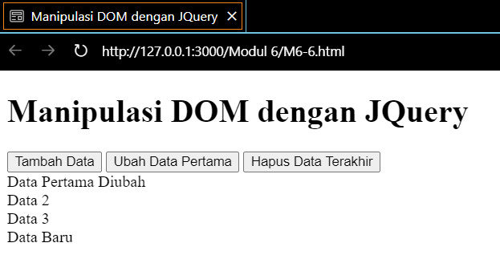

1. **Praktikum 7**

**Code :**

|  |
| --- |
| <!DOCTYPE html>  <html lang = "id">      <head>          <meta charset = "UTF-8" />          <meta name = "viewport" content = "width=device-width, initial-scale = 1.0">          <title>Penerapan Event Handling dengan JQuery</title>          <script src = "js/jquery-3.7.1.js"></script>          <style>              body {                  font-family: Arial, sans-serif;                  margin : 20px;              }              .box {                  width : 100px;                  height : 100px;                  background-color : lightblue;                  display : inline-block;                  text-align : center;                  line-height : 100px;                  font-weight : bold;                  cursor : pointer;                  transition : background-color 0.3s;              }          </style>      </head>      <body>          <h1>Penerapan Event Handling dengan JQuery</h1>          <div class = "box" id = "box1">Box 1</div>          <div class = "box" id = "box2">Box 2</div>          <div class = "box" id = "box3">Box 3</div>          <script>              $(document).ready(function(){                  $(".box").on("click", function(){                      $(this).toggleClass("active");                      alert('Anda mengklik ${$(this).text()}');                  });                  $(".box").on("mouseenter", function(){                      $(this).css("background-color", "lightgreen");                  });                  $(".box").on("mouseleave", function(){                      $(this).css("background-color", "lightblue");                  });              });          </script>      </body>  </html> |

**Hasil**

